BÀI THỰC HÀNH SỐ ????

Môn: MẬT MÃ & AN NINH MẠNG

-o0o-

**Họ tên: Lương Hữu Phú Lợi**

**MSSV: 1911545**

**Nhóm: L02**

**Phần 1.**

* + - * 1. **Tìm hiểu Kali Linux và các công cụ liên quan**
* **Kali Linux là gì ?**

Kali Linux là một Debian-based Linux Distribution nhằm mục đích cho việc kiểm thử xâm nhập và Kiểm toán an ninh ở mức độ năng cao. Kali Linux làm việc này bằng cách cung cấp vô số các công cụ, tùy chỉnh cho phép người dùng tập trung vào công việc cần phải hoàn thành. Kali Linux đến nay chứa hàng tram các công cụ phục vụ nhiều mục đích như An toàn thông tinh, kiểm thử xâm nhập, nghiên cứu an ninh, Quản lý lỗ hổng…

* **Hãy cho biết các nhóm công cụ liên quan hiện có trên Kali Linux**

14 nhóm công cụ

|  |  |
| --- | --- |
| Information Gathering | Thu thập và định dạng dữ liệu |
| Vulnerability Analysis | Kiểm tra hệ thống xem có tồn tại lỗ hổng, tiềm tàng nguy cơ xâm phạm an ninh hoặc mất mát dữ liệu |
| Web Application Analysis | Phân tích ứng dụng web để xem xét các lỗi hoặc kẽ hở |
| Database Assessment | Truy cập vào database và thử nghiệm nó trước các loại hình tấn công và vấn đề về bảo mật |
| Password Attacks | Gồm các công cụ dùng để tấn công hệ thống đăng nhập |
| Wireless Attacks | Dùng để tấn công các thiết bị không dây, như tấn công vào wifi router hay điều khiển access point |
| Reverse Engineering | Xâm nhập vào phần phía trong của ứng dụng hay phần mềm, dùng để tạo crack hay patch |
| Exploitation Tools | Khai thác thông tin từ thiết bị |
| Sniffing and Spoofing | Bí mật truy cập vào các dữ liệu không được cho phép thông qua mạng (sniffing). Ẩn dấu danh tính thật, sử dụng danh tính giả và thực hiện các hành động bất hợp pháp (spoofing) |
| Post Exploitation | Sử dụng các back doors để tấn công vào các hệ thống nhằm giữ vững quyền truy cập/điều khiển thiết bị, chủ yếu sử dụng cho các loại hình tấn công đã được làm trước đó lên hệ thống của nạn nhân. |
| Forensics | Hồi phục dữ liệu/thông tin từ hệ thống hay thiết bị lưu trữ, giúp thu thập thông tin qua những bằng chứng, từ đó tìm ra các tội phạm mạng. |
| Reporting Tools | Cung cấp khả năng thống kê và thông báo thông tin |
| Social Engineering Tools | Sinh ra các dịch vụ giả mạo những dịch vụ thật nhằm đánh cắp thông tin của người sử dụng, như việc tạo ra trang mạng xã hội giả mạo và lừa người dùng đăng nhập để lấy đi tài khoản/mật khẩu. |

* + - * 1. **Cài đặt máy ảo Kali Linux**
* **Cài đặt môi trường ảo hóa (Virtual Box). Hãy cho biết các bước và một số hình ảnh:**

Đầu tiên ta tải file cài đặt từ trang web: <https://www.virtualbox.org/wiki/Downloads>

Chọn bản cài đặt cho window

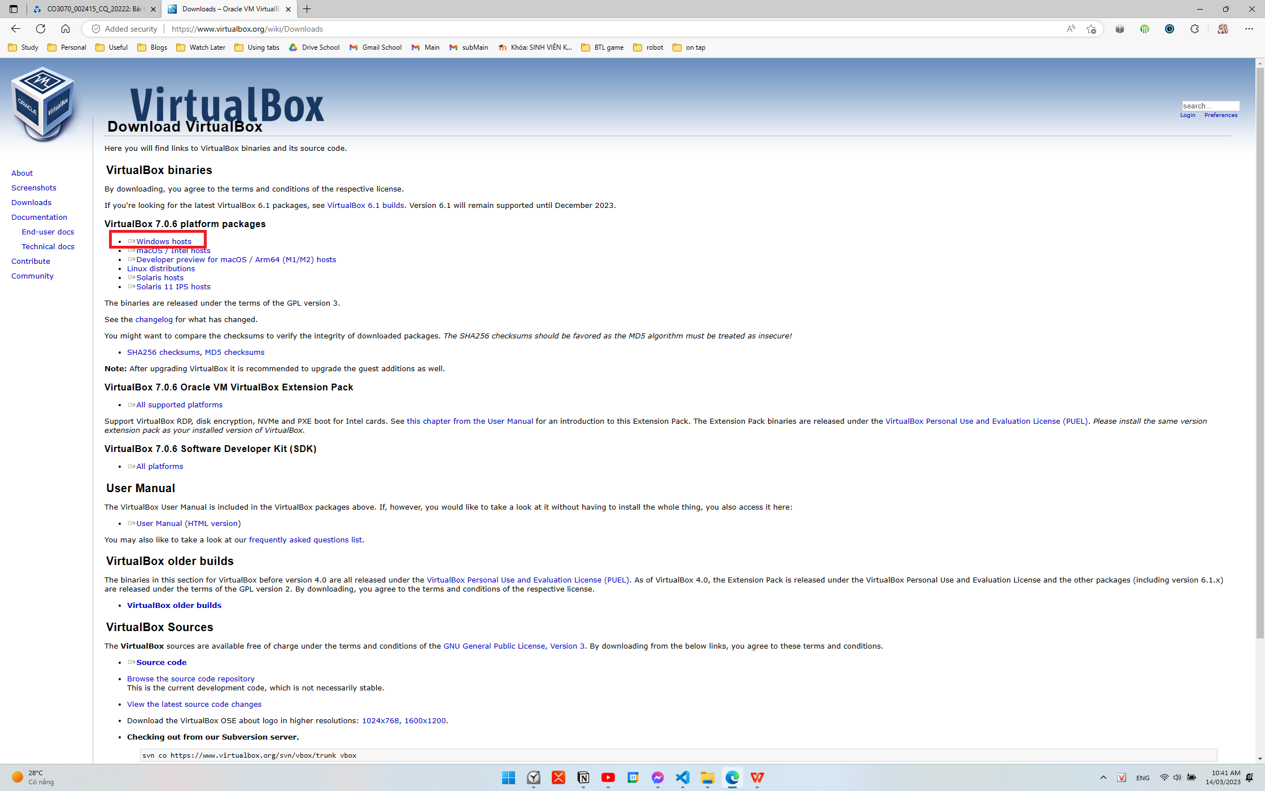

Sau khi tải, ta cài đặt theo mặc định

Ta sẽ có giao diện như sau:

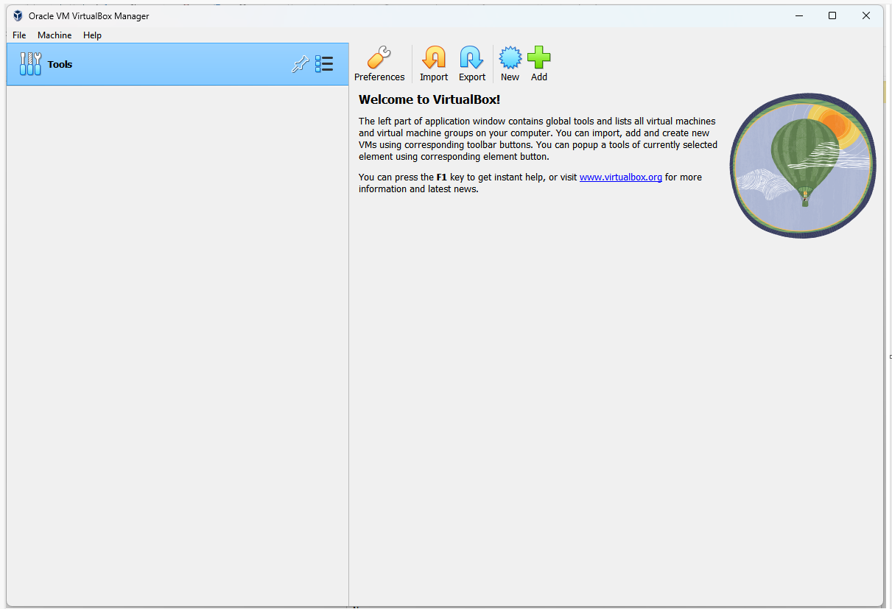

* **Dowload và tạo máy ảo Kali Linux. Hãy cho biết các bước và một số hình ảnh:**

Trong VirtualBox, ta nhấn nút “Add”, và tìm đến file VirtualBox vbox đã chứa sẵn image của kali Linux. Nhấn Open để import image này vào.

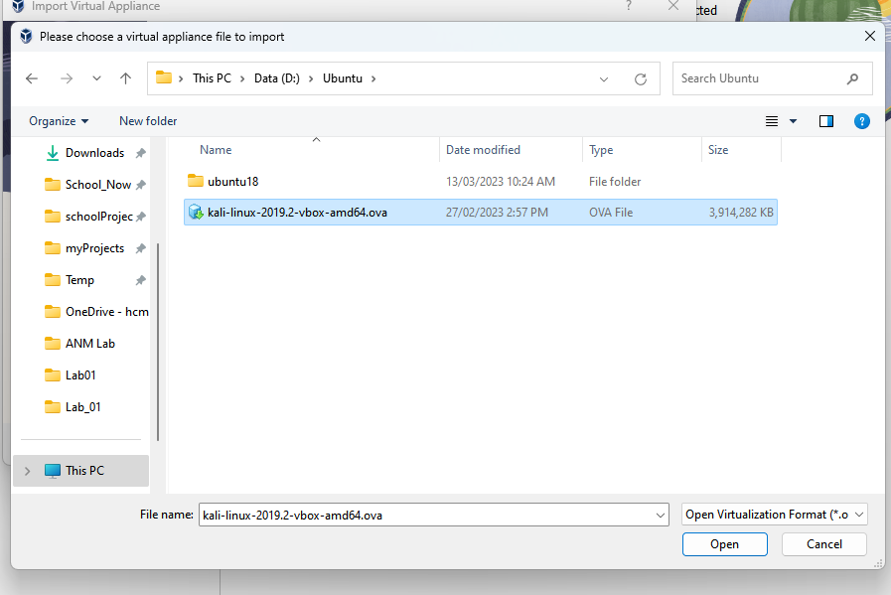

Sau khi tạo xong, ta nhấn chọn Kali-linux, vào setting -> Network và chỉnh network Adapter sang dạng bridge mode. Sau khi hoàn thành, ta nhấn “Start” để khởi động Kali Linux

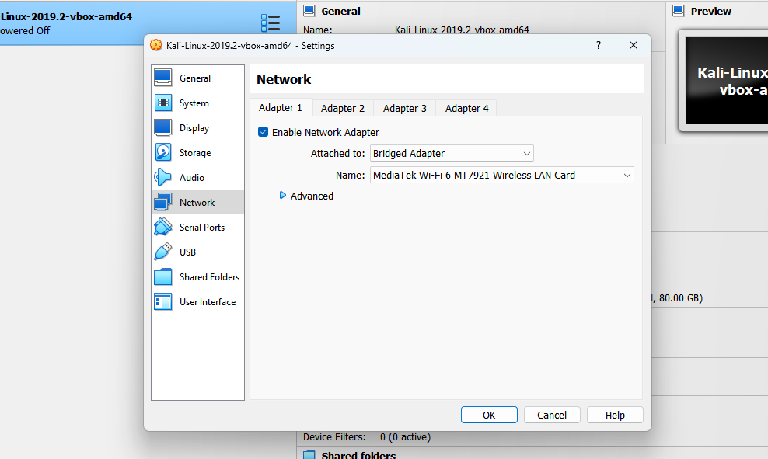

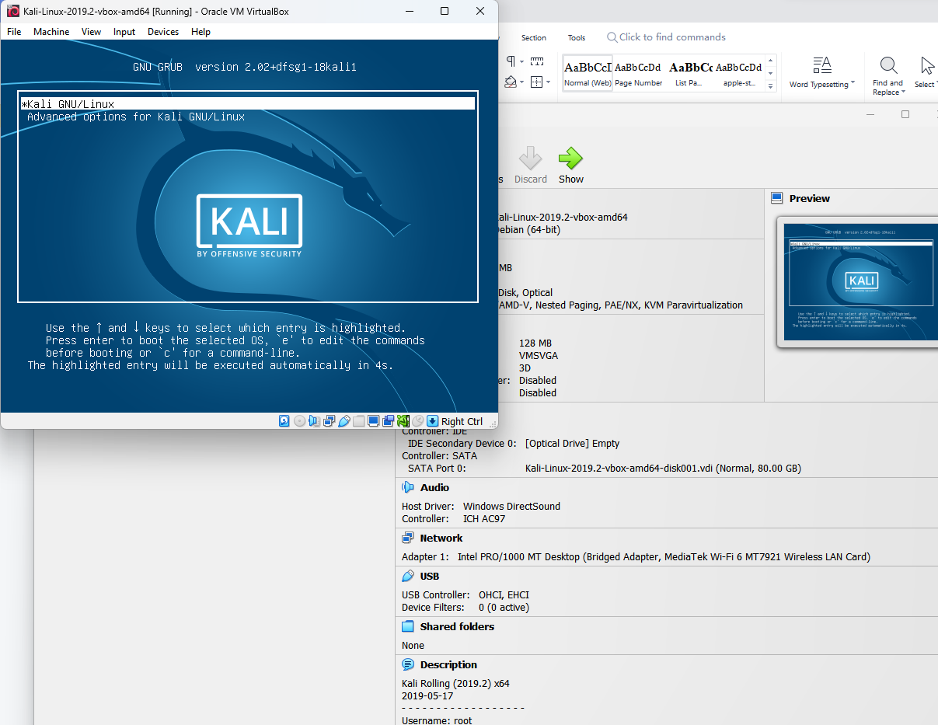

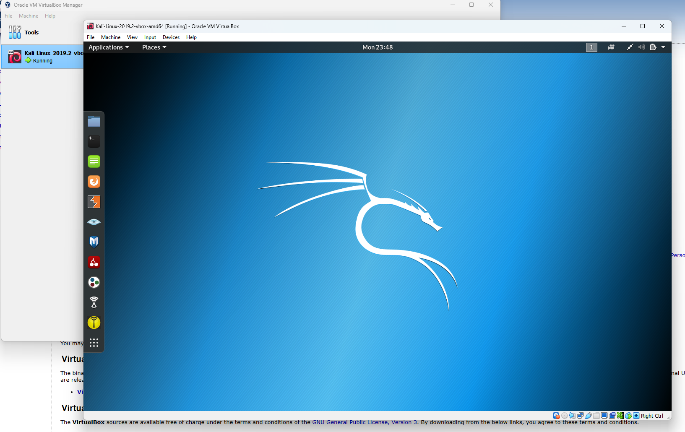

Ping vào mạng HOST PC (192.168.0.103)

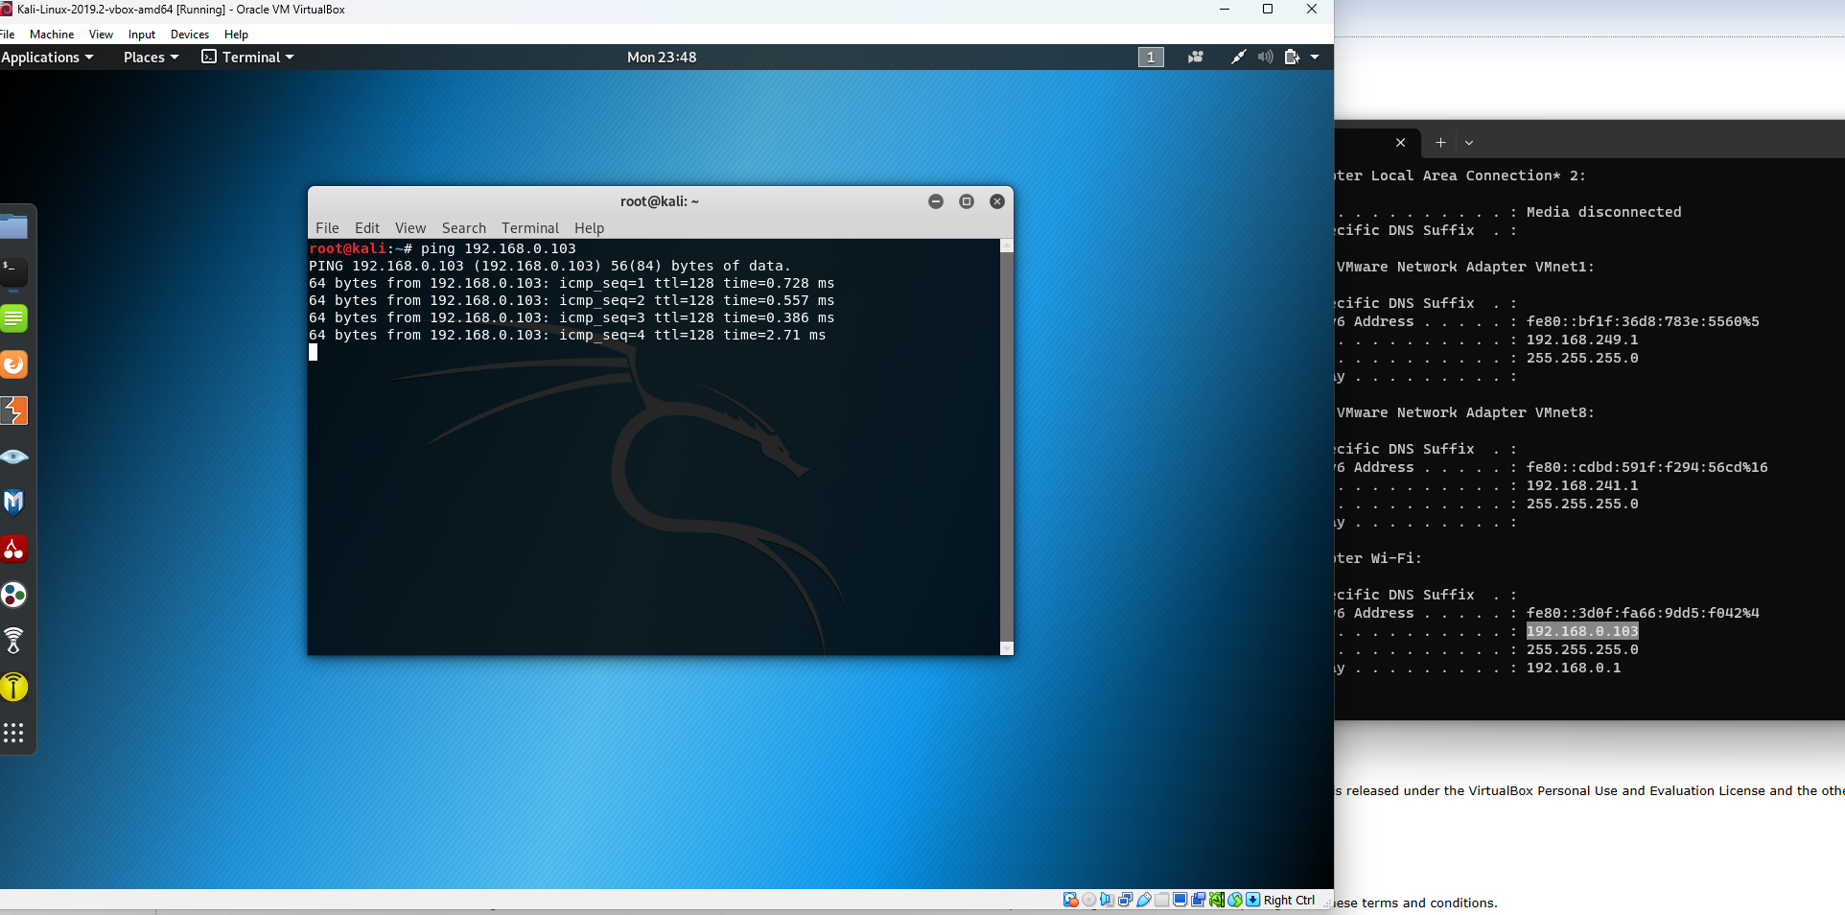

* + - * 1. **Thu thập thông tin mạng bằng cách quét mạng**
* **Sử dụng công cụ [Nmap](https://tools.kali.org/information-gathering/nmap)/[Zenmap](https://www.linkedin.com/pulse/gui-based-nmap-zenmap-included-kali-linux-britto-sidhan). Hãy cho biết các bước và một số hình ảnh:**

Ta dùng lệnh  và được kết quả sau:

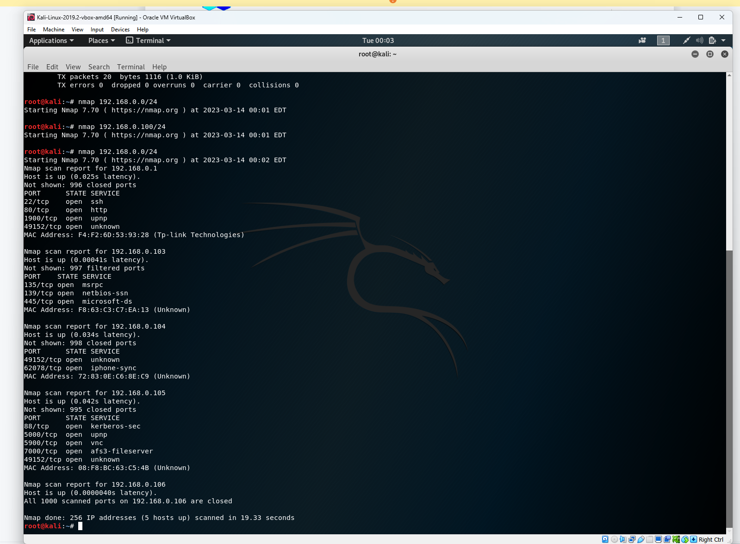

Kết quả cuối cùng:



Tiếp theo, ta sử dụng lệnh

*sudo nmap -v -A -O -Pn 192.168.0.103*

để quét máy host, với các option -v (hiển thị chi tiết), -A (bật phát hiện OS, version, quét script, traceroute), -O nhằm phát hiện hệ điều hành, -Pn (bỏ qua host discovery) và áp dụng nó lên máy host có địa chỉ 192.168.0.103.

Khi chạy, ta có được kết quả sau:

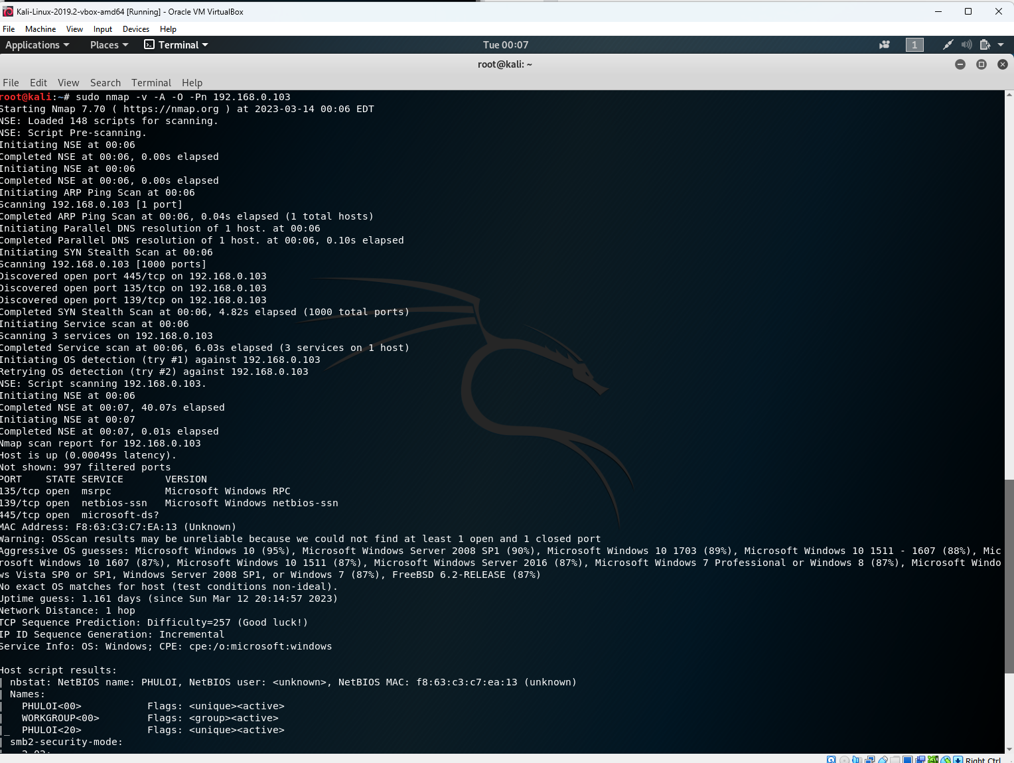

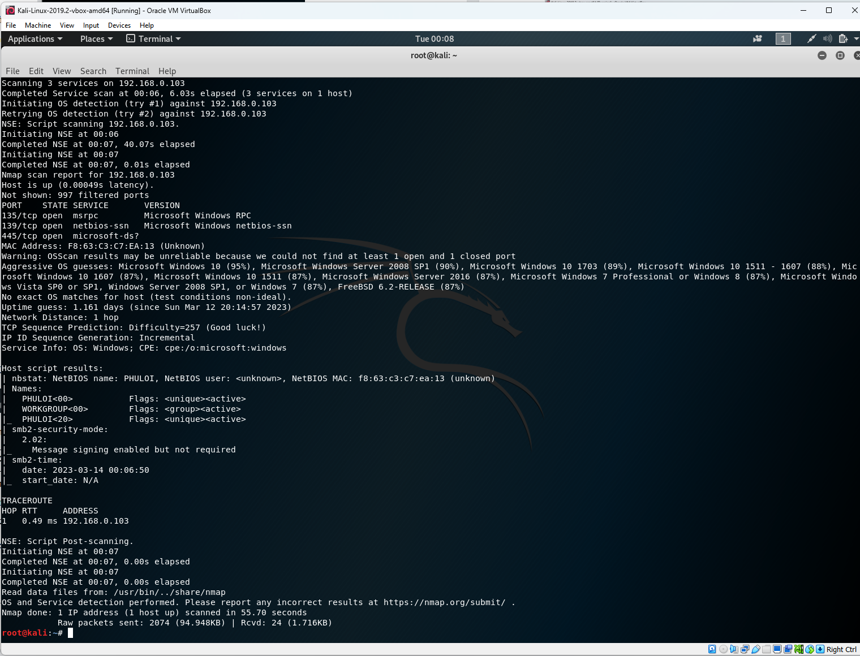

Kết quả quét đoán hệ điều hành OS có khả năng nhất là windows 10, không chính xác vì host chạy windows 11. Tuy nhiên kết quả vẫn biết được máy đang chạy windows. Ngoài ra, nmap còn liệt kê các port đang được mở và phiên bản của nó.

Nmap biết được tên host là PHULOI, kèm theo danh sách user trong máy host

* **Sử dụng [Angry IP Scanner](https://www.blackmoreops.com/2015/11/17/install-angry-ip-scanner-on-kali-linux/). Hãy cho biết các bước và một số hình ảnh:**

Trước tiên, ta vào trang chủ angryip.org và tải bản cài đặt về. Ta chọn Linux -> x86 64-bit DEB package và tải về

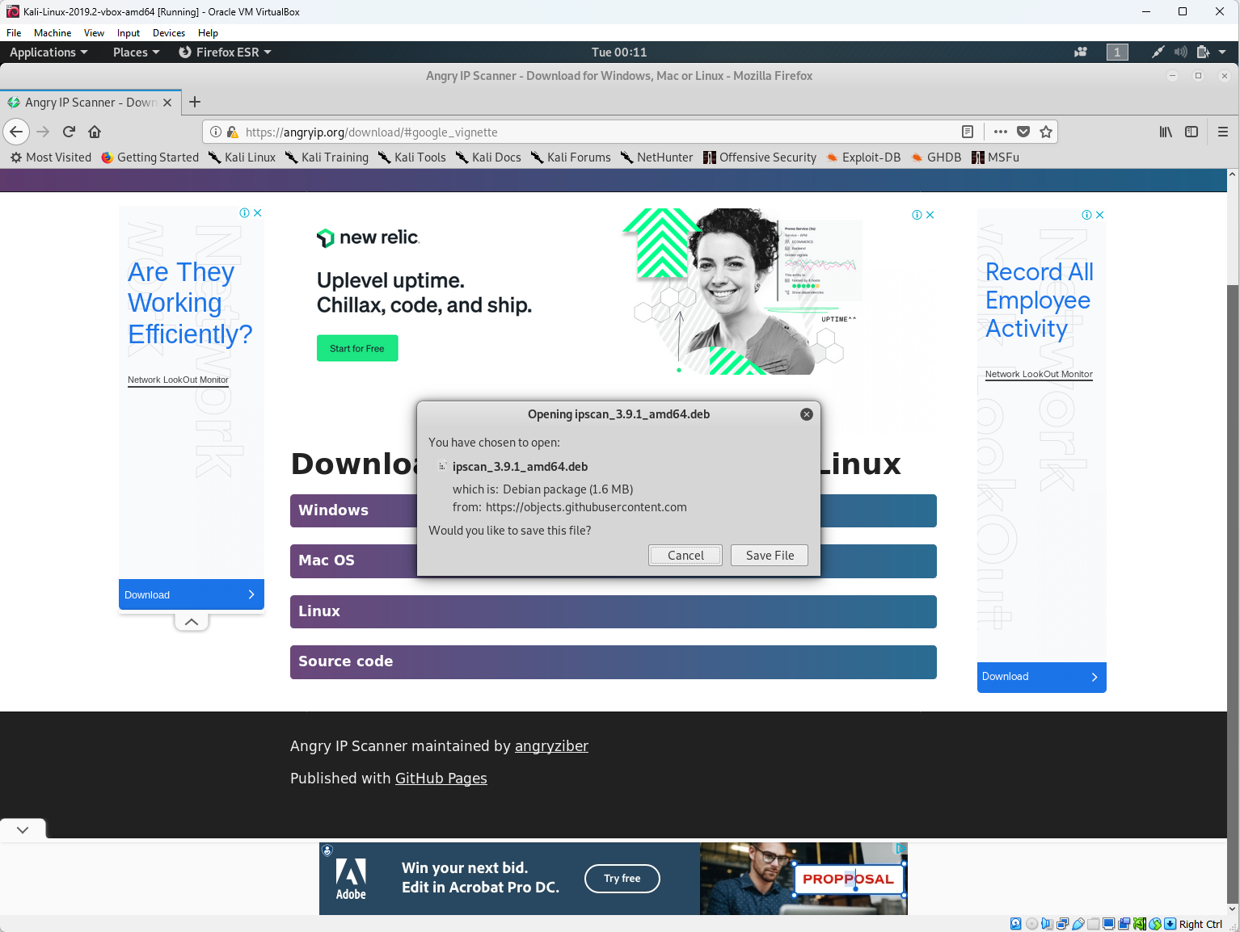

Sau đó, ta vào terminal và cài đặt ipscan bằng lệnh **sudo dpkg -I /root/Downloads/ipscan_3.9.1_amd64.deb**

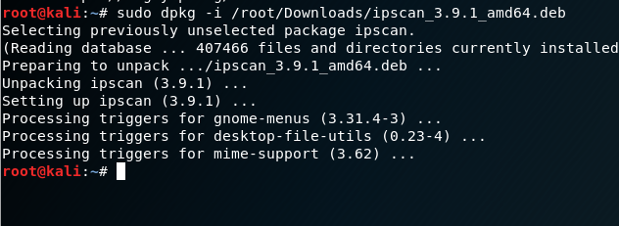

Sau khi cài đặt, ta có thể tìm thấy ứng dụng trong Kali Linux

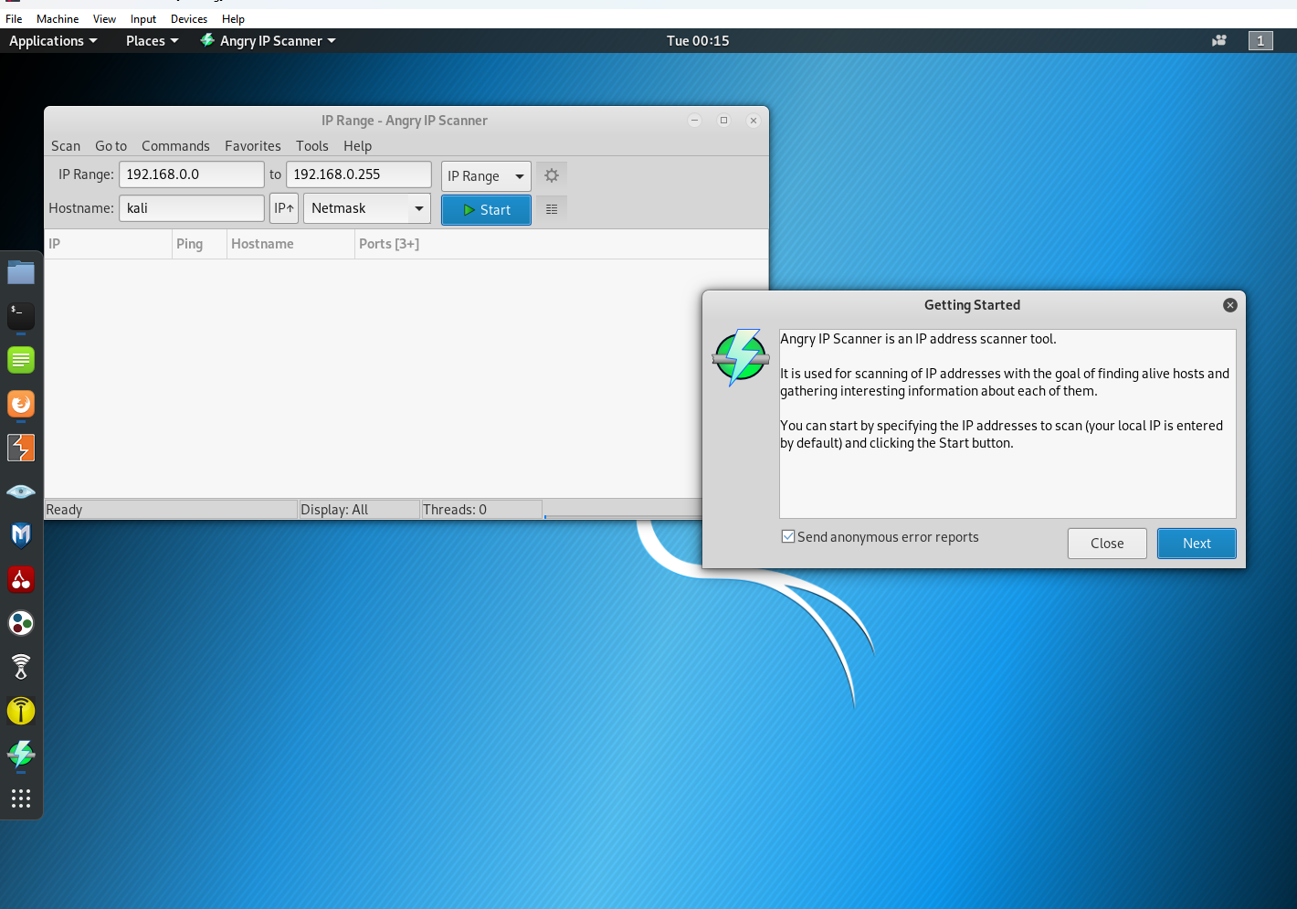

Trong ứng dụng, ta chọn IP range và nhấn nút Start để bắt đầu quét các host và xem host nào đang online.

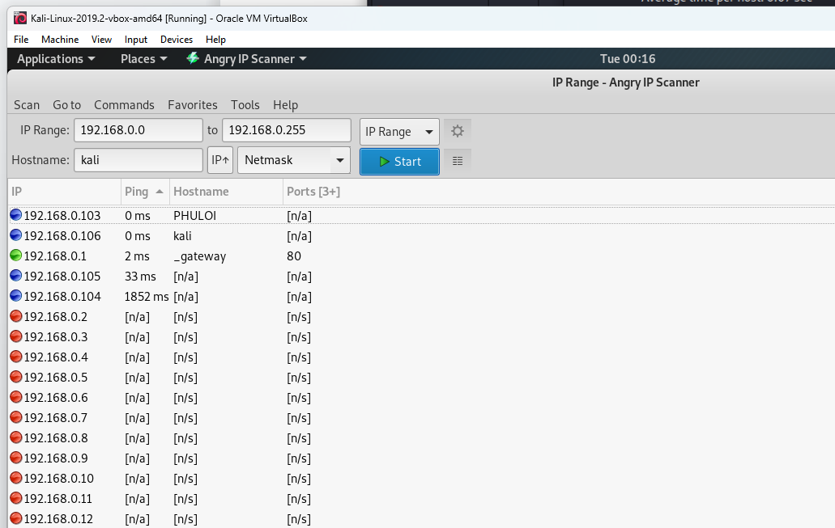

Từ các host được liệt kê, ta có thể áp dụng 1 số dịch vụ như bật Web, FTP, Ping, Whois…

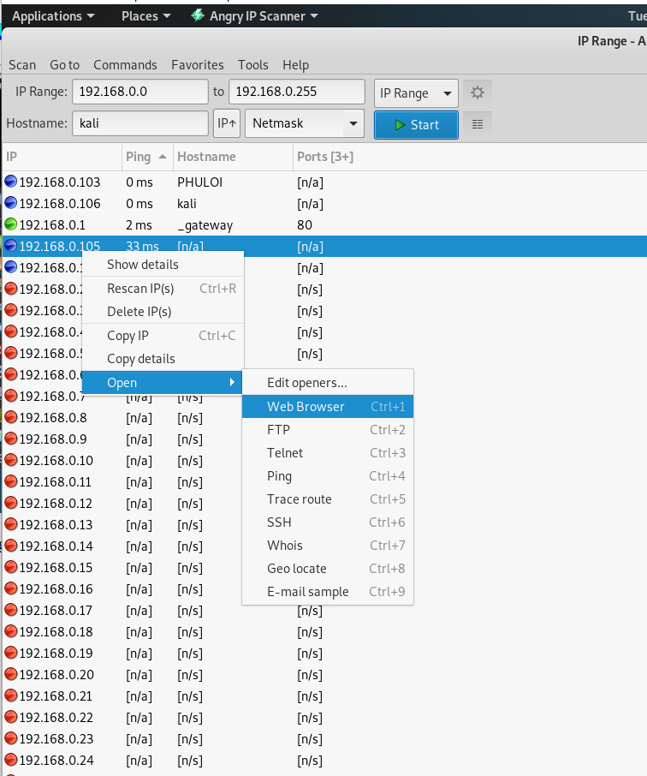

………………………………………………………………………………………………………………………………………………………………………………………………………………………………………………………………………………………………………

* Đánh giá mức độ nguy hiểm của loại hình tấn công này:

Đây là loại tấn công thụ động, nhằm quét và thu thập thông tin từ các máy trong subnet hoặc thông qua địa chỉ IP. Các ứng dụng trên không quá nguy hiểm, chủ yếu dung cho mục đích khám phá và quản lý. Loại hình tấn công này quy phạm quy tắc “bảo mật” trong an toàn thông tin. Khi chạy các dịch vụ này, kẻ tấn công còn biết được các port đang mở của máy và thực hiện biện pháp tấn công khác.

………………………………………………………………………………………………………………………………………………………………………………………………………………………………………………………………………………………………………

* **Biện pháp đối phó đối với loại hình tấn công là gì ?**

Sử dụng tường lửa để chặn sự truy cập, hoặc thiết lập các cơ chế ngăn cản thu thập thông tin

………………………………………………………………………………………………………………………………………………………………………………………………………………………………………………………………………………………………………

* + - * 1. **Nghe lén thông tin, dữ liệu**
* **Dùng Wireshark để bắt gói, phân tích gói tin bắt được. Hãy cho biết các bước và một số hình ảnh:**

Ta khởi động wireshart để lắng nghe gói tin ở network interface eth0 (là network interface được bridge theo tùy chỉnh trong Virtualbox)

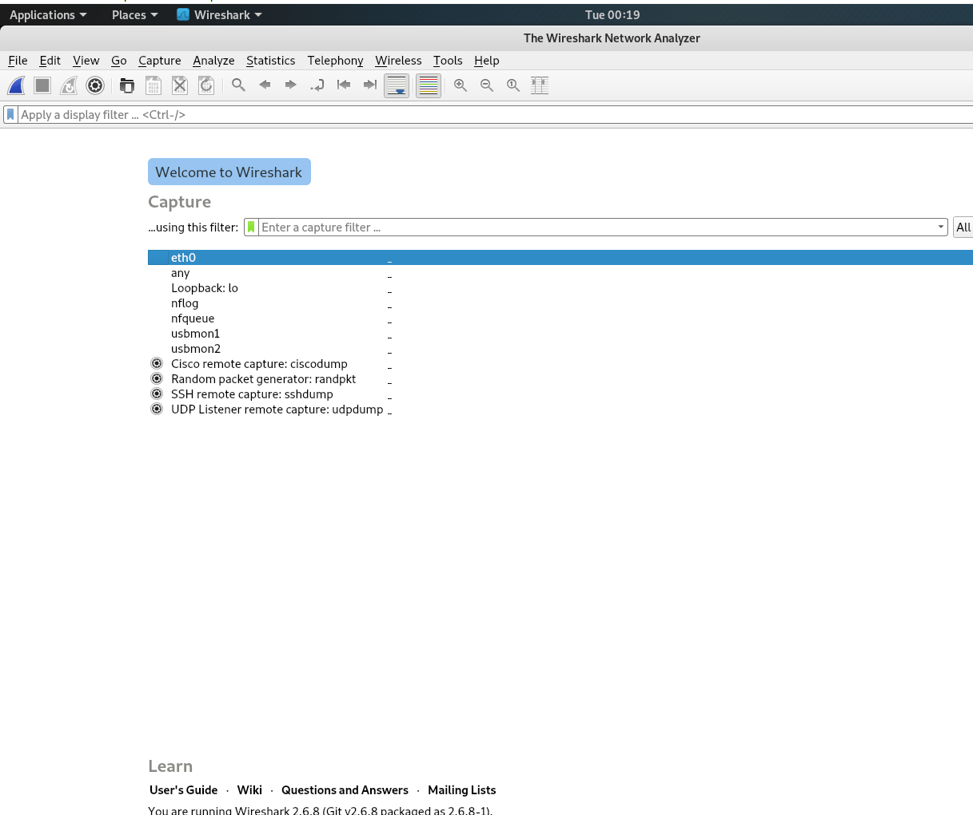

Ta dùng firefox, vào trang facebook.com

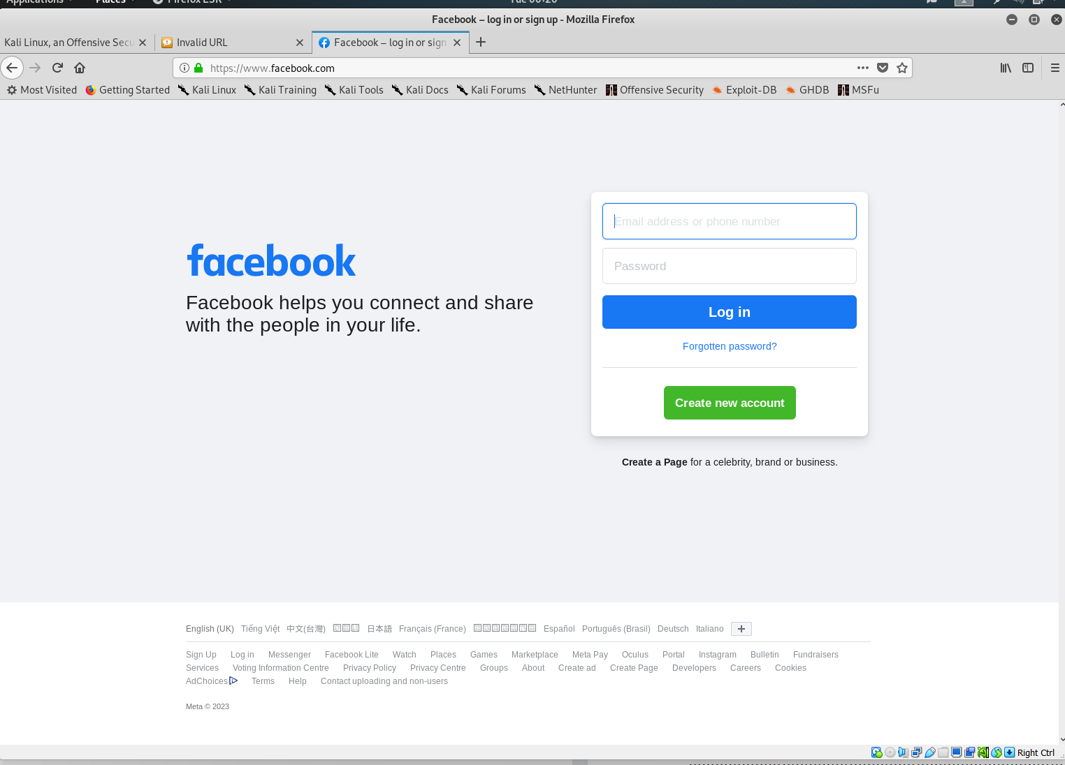

Wireshark có thể giúp ta quan sát hoạt động mạng của máy, khi máy thực hiện các hoạt động mạng sử dụng interface đã chọn trước đó. Khi nhấn vào từng gói tin, ta có thể xem kĩ các thông tin về flag, độ dài, hay payload.

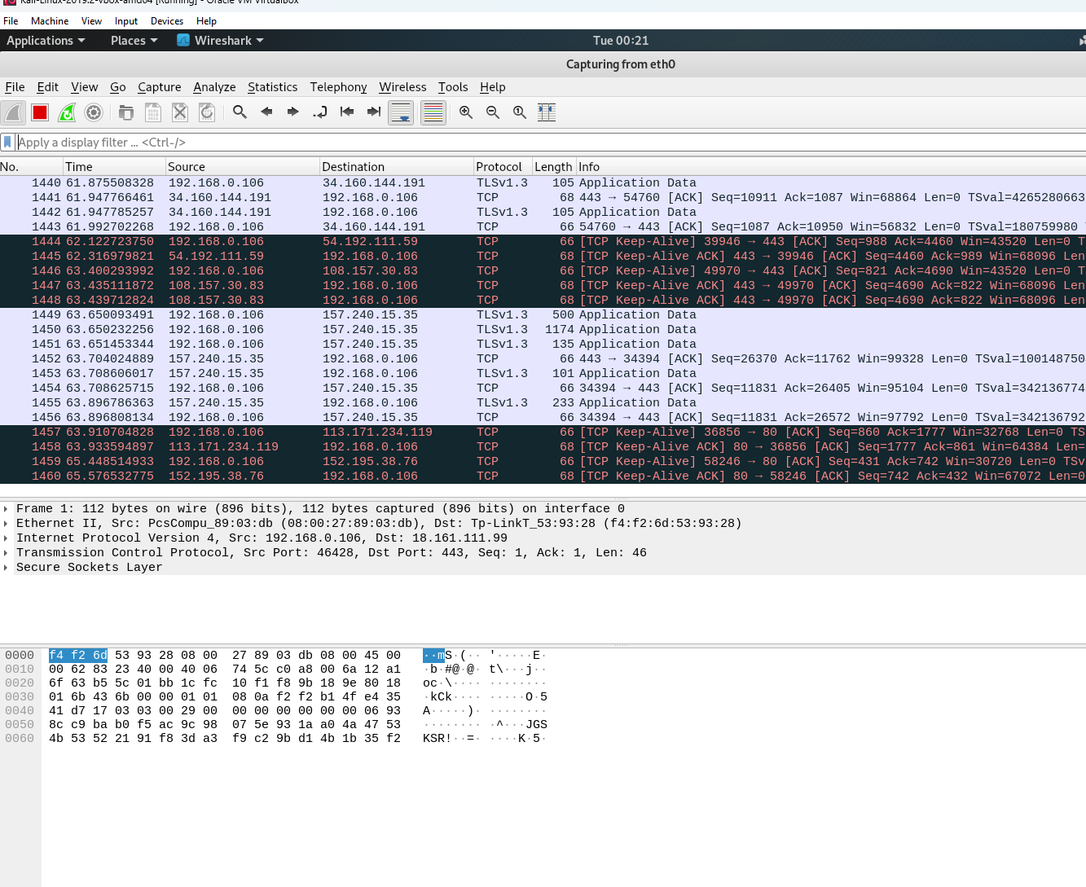

………………………………………………………………………………………………………………………………………………………………………………………………………………………………………………………………………………………………………

* **Đánh giá mức độ nguy hiểm của loại hình tấn công này:**

Đây là loại hình tấn công thụ động, lắng nghe hoạt động mạng trong máy. Công cụ này có ích khi được sử dụng để hiểu rõ hơn về sự trao đổi gói tin giữa thiết bị và mạng, và cũng như học hỏi về cấu trúc của các gói tin được hiện thực. Tuy nhiên, người dùng vẫn xem được rõ các hoạt động mạng và cả gói tin, nên nếu gói tin được gửi ở dạng plain-text, sẽ rất dễ lộ thông tin

………………………………………………………………………………………………………………………………………………………………………………………………………………………………………………………………………………………………………

* **Biện pháp đối phó đối với loại hình tấn công là gì ?**

Các gói tin được thu lại và phân tích rõ các thông số, địa chỉ, và cả payload. Để đối phó, ta nên sử các biện pháp mã hóa payload nhằm ngăn chặn nội dung gói tin quá dễ đọc. Loại hình tấn công dạng wireshark theo em nghĩ là khó phòng chống và phát hiện, tuy nhiên nó cũng chỉ có vai trò cung cấp nội dung gói tin và hoạt động mạng và không quá nguy hiểm.

………………………………………………………………………………………………………………………………………………………………………………………………………………………………………………………………………………………………………

* + - * 1. **Cài đặt máy chủ CentOS 7**
* **Hệ điều hành CentOS là gì ?**

Hệ điều hành CentOS (Community Enterprise Operating System), là một hệ điều hành miễn phí được xây dựng dựa trên hệ điều hành Linux, nhằm mục đích xây dựng hệ thống máy chủ (server) miễn phí đáp ứng nhu cầu doanh nghiệp.

……………………………………………………………………………………………………………………………………………………………………………………………………………………………………………………………………………………………………….

* **Hãy cho biết các bước cài đặt máy chủ CentOS 7 trên Virtual Box bao gồm vài hình ảnh:**

Để install CentOS, ta nhấn nút New và điền các thông tin vào. Ta chọn đường dẫn chứa Virtual machine và đường dẫn tới file cài đặt hệ điều hành (iso). Ta Lưu ý tick chọn “Skip Unattended Installation” để có thể cài đặt thủ công trên centOS.

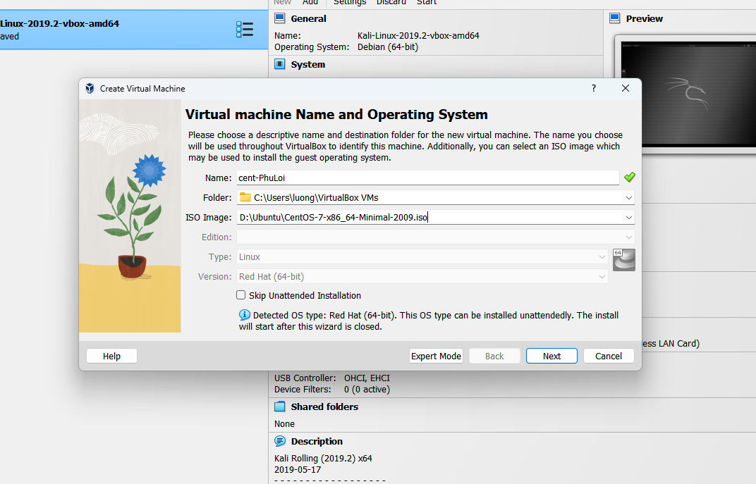

Sau khi tạo xong, ta cũng vào Setting của CentOS và chỉnh network thành bridge mode

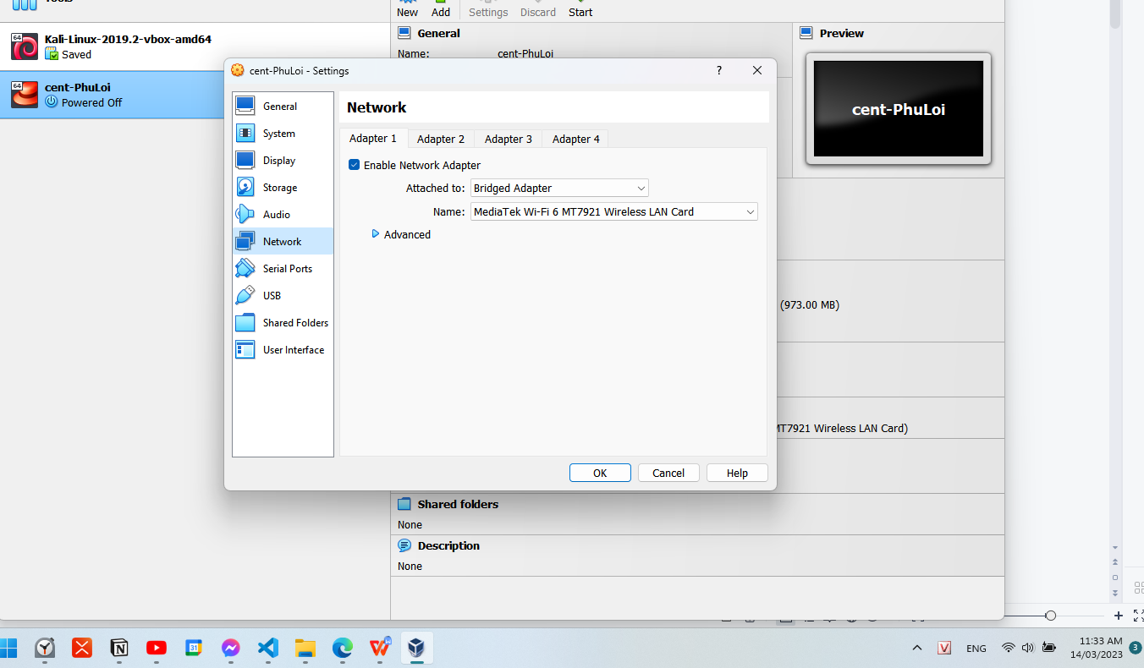

Nhấn nút Start để khởi động CentOS. Ta vào tới màn hình cài đặt như sau:

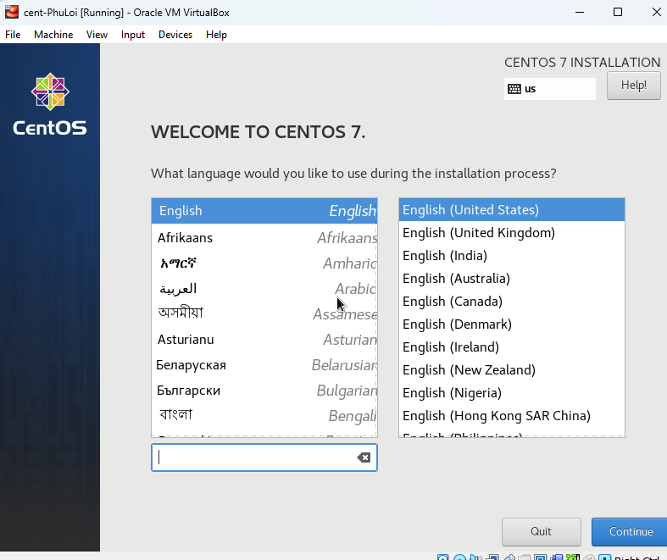

Ở màn hình cài đặt, trong System, ta chọn ổ đĩa để cài đặt vào. Chọn Installation Destination

Chọn ổ đĩa sao cho ổ đĩa hiện dấu tick. Sau đó bấm Done để hoàn tất. Bước này sẽ format ổ đĩa và cài đặt centos lên ổ đĩa ảo.

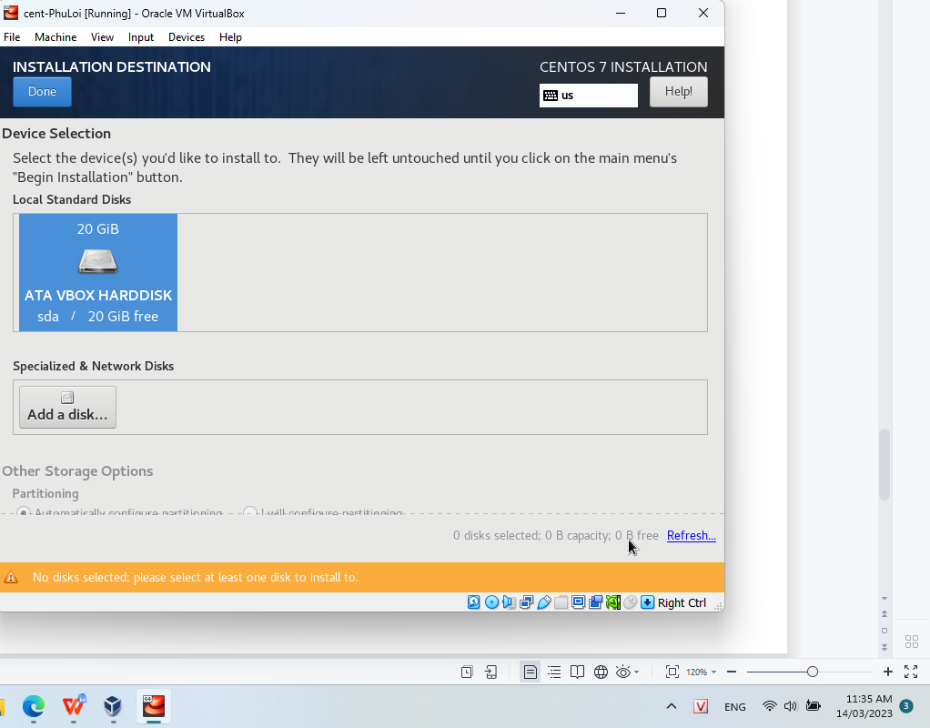

Tiếp theo, ta cài đặt phần Network and HostName để kết nối mạng

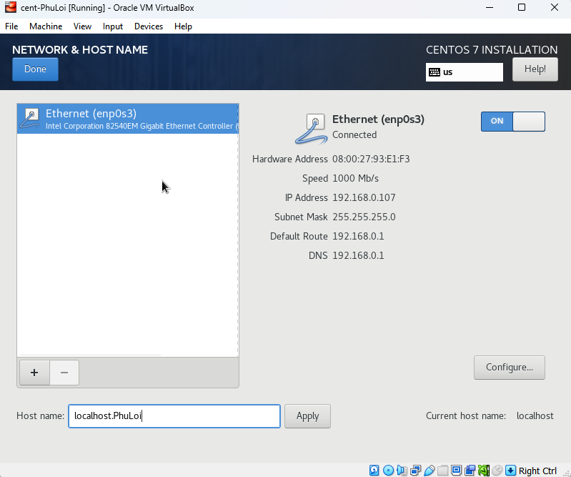

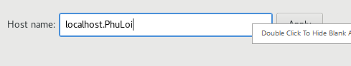

Chọn Done để quay về màn hình chính.

CHọn Begin Installation ta sẽ đến:

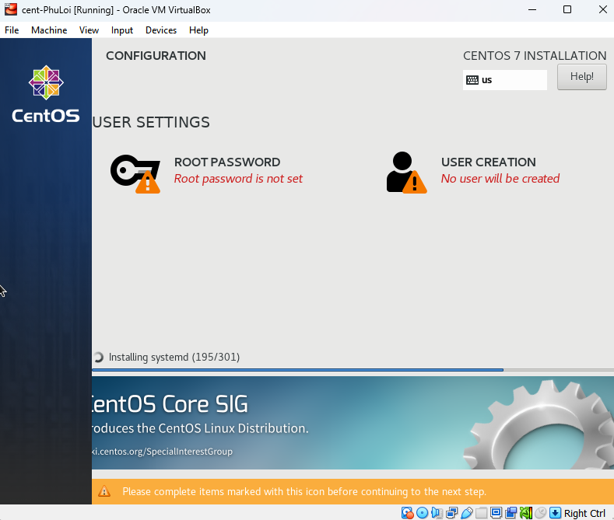

Tiếp theo, ta tiến hành tạo user và mật khẩu root. Ta sẽ đặt mật khẩu root là “123456”. Tương tự, ta tạo 1 user là **phuloi** với cùng mật khẩu là “123456”

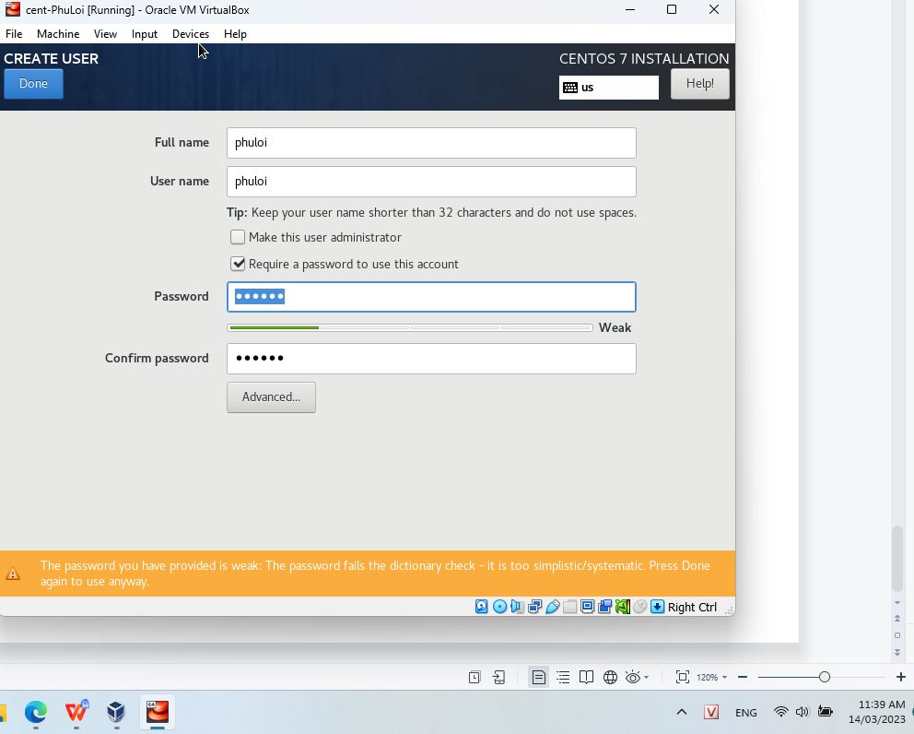

Sau đó chờ để centos chuẩn bị. Đến khi có màn hình như sau :

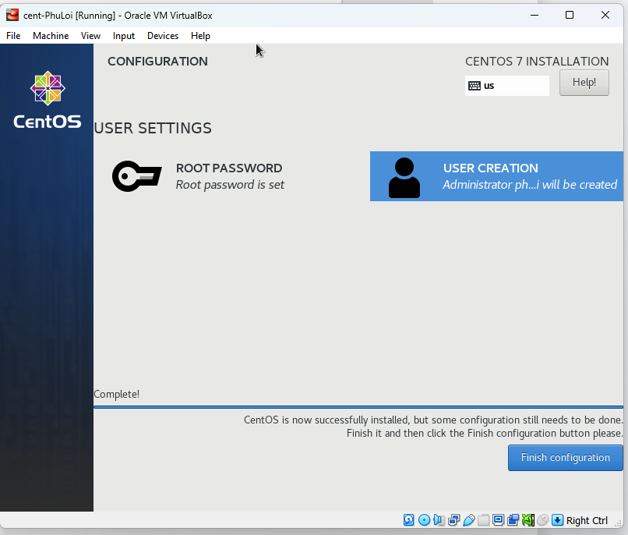

CHọn Finish configuration, sau đó chờ đến khi có nút Reboot thì chọn Reboot

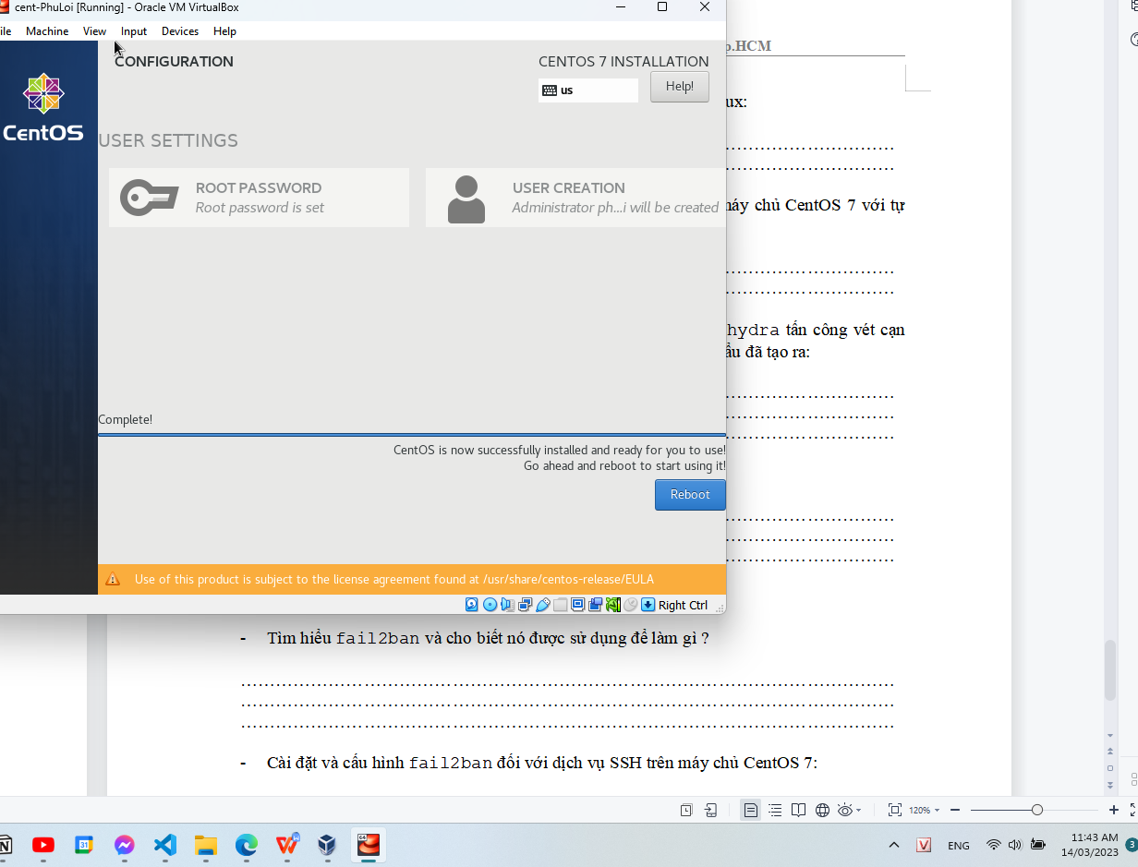

Chờ đến khi Rebbot xong ta có màn hình sau:

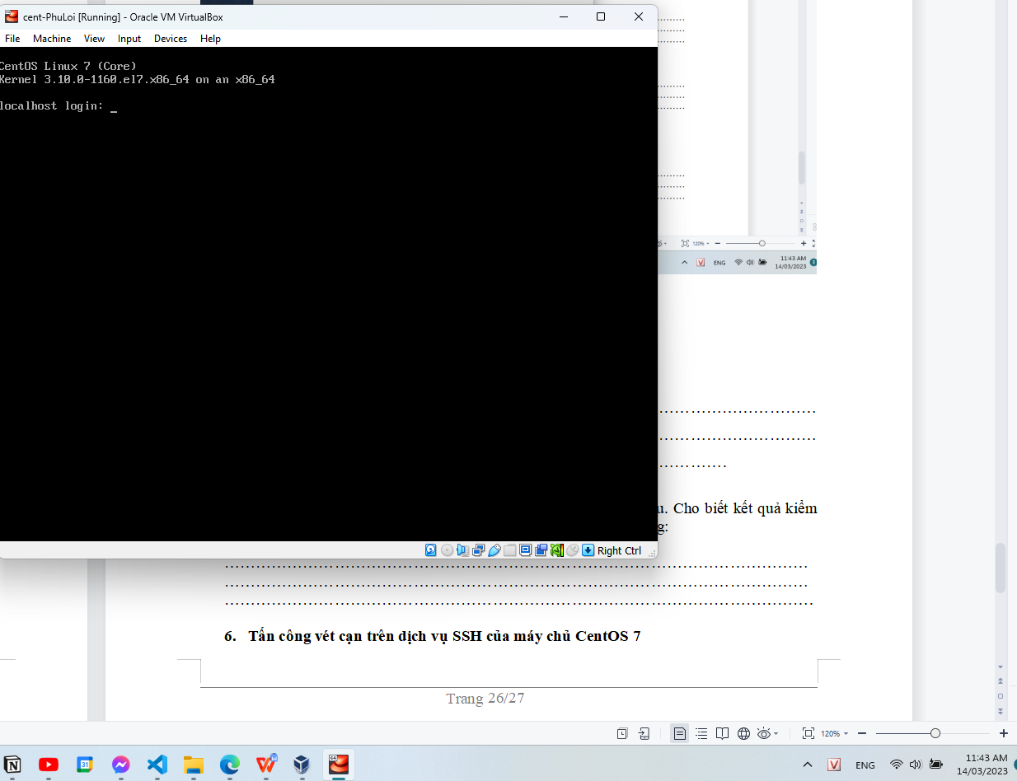

DÙng tài khoản đã tạo lúc trước phuloi - 123456

Để kiểm tra IP của centOS, ta có thể dùng ifconfig. Tuy nhiên ifconfig chưa được cài sẵn trong centOS, ta sẽ cài thêm bằng lệnh

*Sudo yum install net-tools*

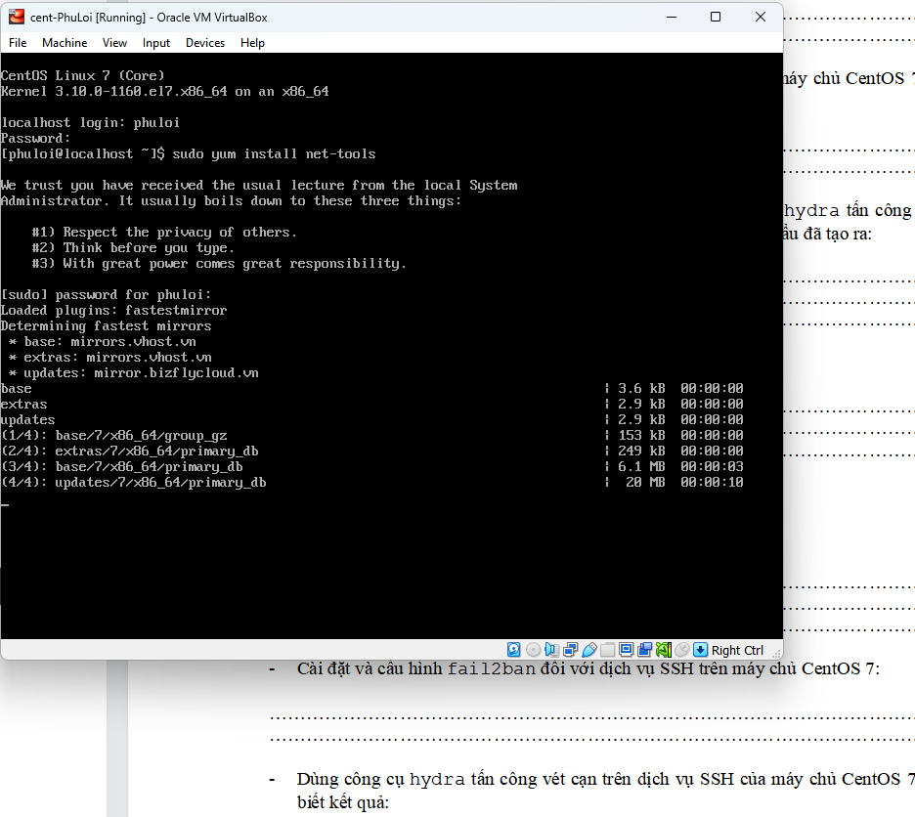

Cài đặt thành công, ta chạy lệnh ifconfig thì thấy được địa chỉ của centOS là 192.168.0.107

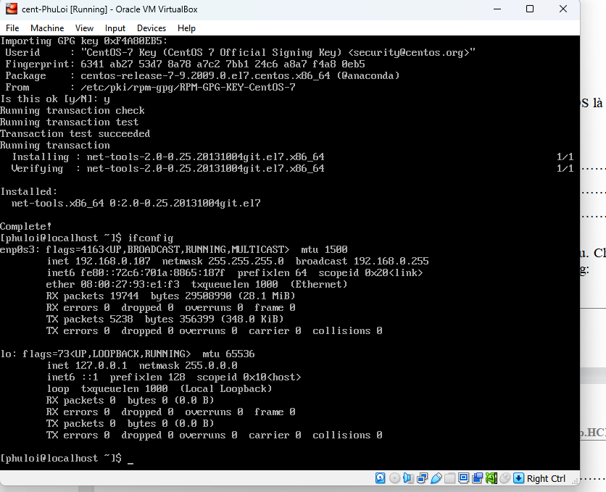

……………………………………………………………………………………………………………………………………………………………………………………………………………………………………………………………………………………………………….

* **Cấu hình để máy chủ CentOS và Kali Linux có thể ”thấy” nhau. Cho biết kết quả kiểm tra kết nối từ máy Kali linux đến máy chủ CentOS bằng lệnh ping:**

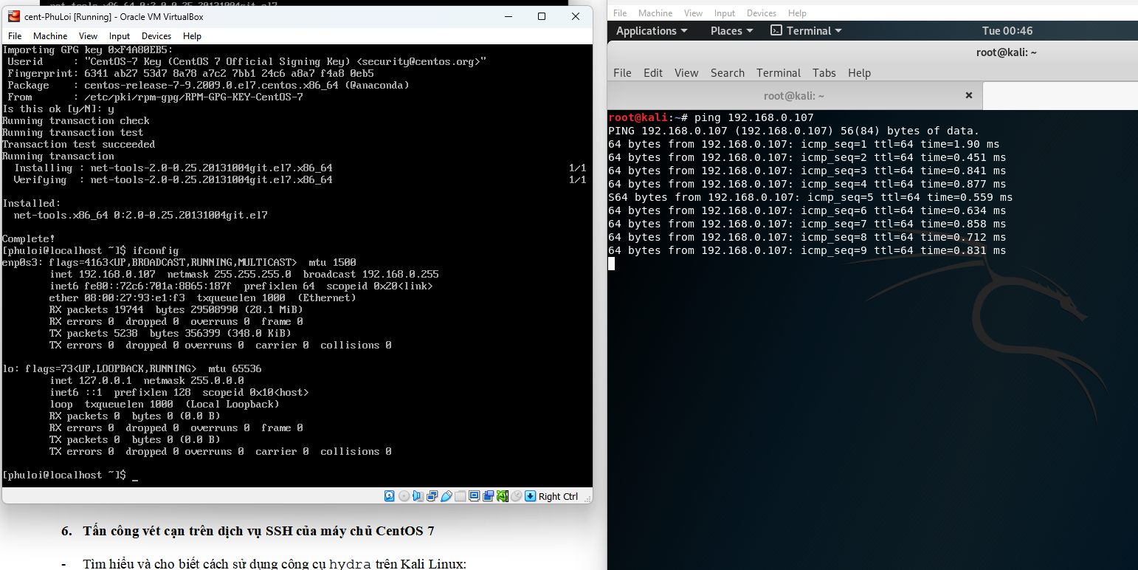

……………………………………………………………………………………………………………………………………………………………………………………………………………………………………………………………………………………………………….

* + - * 1. **Tấn công vét cạn trên dịch vụ SSH của máy chủ CentOS 7**
* **Tìm hiểu và cho biết cách sử dụng công cụ hydra trên Kali Linux:**

Hydra là một công cụ crack đăng nhập đa luồng hỗ trợ nhiều protocol để tấn công. Hydra nhanh, linh hoạt và dễ dàng thêm các moduel mới, hỗ trợ người nghiên cứu và các chuyên gia bảo mật tìm hiểu việc giành lấy quyền truy cập bất hợp pháp tới một hệ thống dễ dàng tới đâu.

Ta có thể tham khảo trang web <https://www.kali.org/tools/hydra/> để hiểu chi tiết về nhiều chức năng của hydra.

Ta có thể gọi hydra từ terminal của kali linux để chạy các dịch vụ của hydra.

……………………………………………………………………………………………………………………………………………………………………………………………………

* **Dùng công cụ hydra tấn công vét cạn trên dịch vụ SSH của máy chủ CentOS 7 với tự điển hiện có:**

Ta sẽ sử dụng dictionary có sẵn trong kali linux tại: **/usr/share/wordlists/metasploit/unix_passwords.txt**, trong đây có chứa 1009 mật khẩu thông dụng

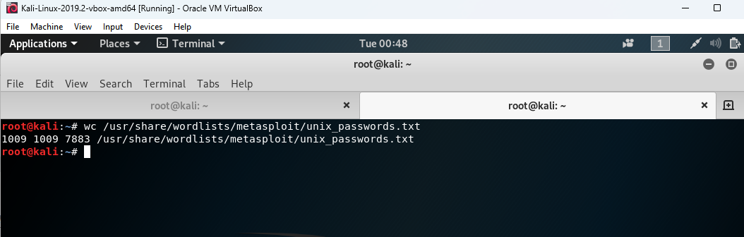

Sử dụng lệnh

*hydra -l root -P /usr/share/wordlists/metasploit/unix_passwords.txt -v -t 6 ssh://192.168.0.107*

để tấn công vào centOS, sử dụng hình thức (-l) login, lấy password (-P) từ file unix_password, hiện chi tiết kết quả chạy (-v), chạy (-t) 6 luồng lên dịch vụ ssh tại địa chỉ của centOS (ssh://192.168.0.107)

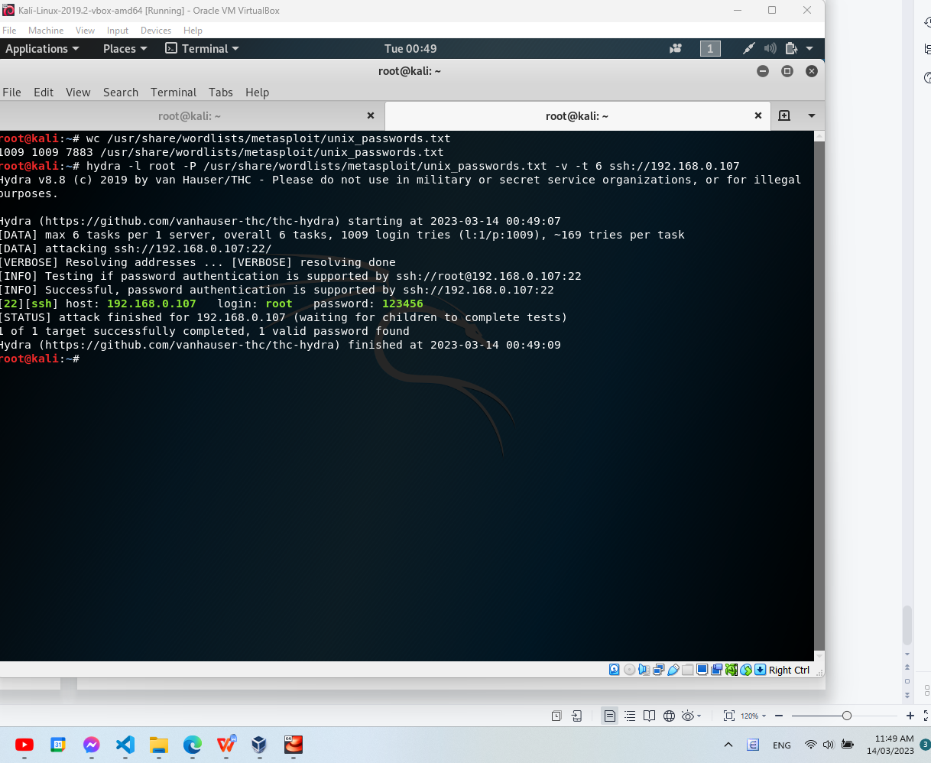

Ta có kết quả chạy như sau, hydra đã phát hiện được mật khẩu root là 123456.

……………………………………………………………………………………………………………………………………………………………………………………………………

* **Tạo danh sách các mật khầu (wordlist) bằng crunch và dùng hydra tấn công vét cạn trên dịch vụ SSH của máy chủ CentOS 7 dùng danh sách mật khẩu đã tạo ra:**

Crunch là công cụ tạo danh sách các mật khẩu dựa vào kí tự cho trước. ta có thể tham khảo crunch tại đây: <https://www.kali.org/tools/crunch/>

Đầu tiên, ta sẽ tạo danh sách các mật khẩu có độ dài tối thiểu và tối đa là 6, từ các kí tự thông dụng như 0123456, sau đó lưu vào file 6char.txt

*crunch 6 6 123456 -o 6char.txt*

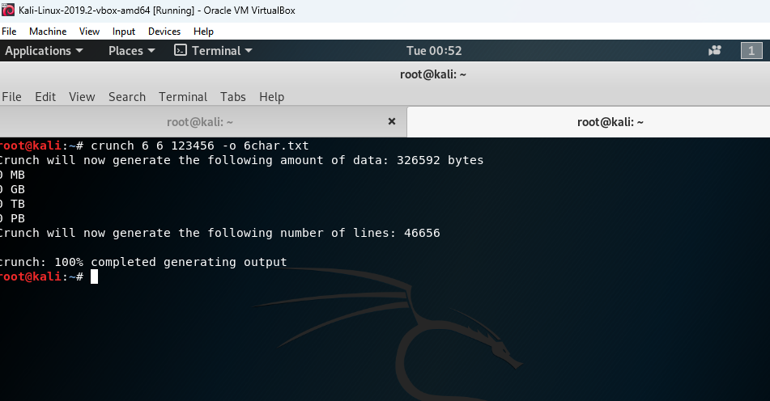

Crunch đã sinh ra tới 46.656 mật khẩu và file nặng lên đến 0Mb.

Tiếp theo, ta sẽ sử dụng file mật khẩu vừa sinh ra này để tấn công centOS. Vì file mật khẩu lớn, thời gian chạy của hydra cũng khá lâu. Ta chỉ chạy 10 thread, vì có vẻ nếu tạo quá nhiều thread, ta sẽ nhận về các lỗi mất kết nối gây mất kết nối

hydra -l root -P 6char.txt -v -I -t 6 ssh://192.168.0.107

*Hydra -l root -P 6char.txr -v -I -t 6 ssh://192.168.0.107*

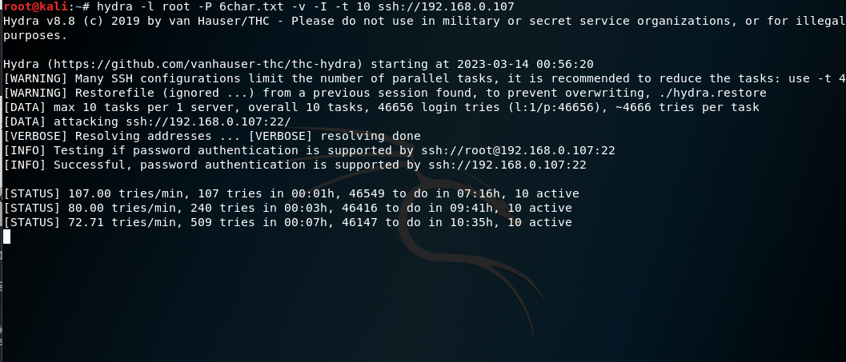

Sau hơn 1500 giây

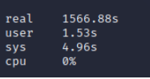



………………………………………………………………………………………………………………………………………………………………………………………………………………………………………………………………………………………………………

* **Đánh giá mức độ nguy hiểm của loại hình tấn công này:**

Đây là loại hình tấn công chủ động, nhằm chiếm lấy quyền truy cập bất hợp pháp thông qua dò tìm mật khẩu. Nếu ta đặt mật khẩu đơn giản hoặc không có cơ chế bảo mật đăng nhập tốt, kẻ tấn công có thể dễ dàng truy cập vào hệ thống và thực hiện các hành động tấn công nguy hiểm hơn. Ngoài ra loại hình tấn công này sẽ là bất khả thi nếu như mật khẩu quá lớn/quá dài hoặc quá phức tạp, bởi như ví dụ phương pháp tấn công bằng việc tạo mật khẩu crunch phía trên, chỉ mới 46.656 mật khẩu đã mất tới 26 phút để tìm ra được mật khẩu đúng.

………………………………………………………………………………………………………………………………………………………………………………………………………………………………………………………………………………………………………

* + - * 1. **Giải pháp giảm thiểu tấn công vét cạn**
* **Tìm hiểu fail2ban và cho biết nó được sử dụng để làm gì ?**

ail2ban quét các file log (ví dụ như /var/log/apache/error_log) và chặn các IP có dấu hiệu độc hại như quá nhiều truy cập sai mật khẩu, tìm kiếm lỗ hổng… Fail2ban có thể dùng để cập nhật luật tường lửa (firewall rules) để từ chối các IP address trong 1 khoảng thời gian

Fail2ban có thể giảm thiểu tần suất của các lần truy cập thất bại tuy nhiên nó không thể loại bỏ hoàn toàn sự rủi ro tới từ hệ thống xác thực kém. Kết hợp xác thức 2 yếu tố hoặc xác thực công khai/bí mật (public/private authentication) nếu bạn thật sự muốn bảo vệ dịch vụ của mình.

………………………………………………………………………………………………………………………………………………………………………………………………………………………………………………………………………………………………………

* **Cài đặt và cấu hình fail2ban đối với dịch vụ SSH trên máy chủ CentOS 7:**

Trước tiên, ta cài đặt fail2ban về centOS

*Sudo yum install epel-release*

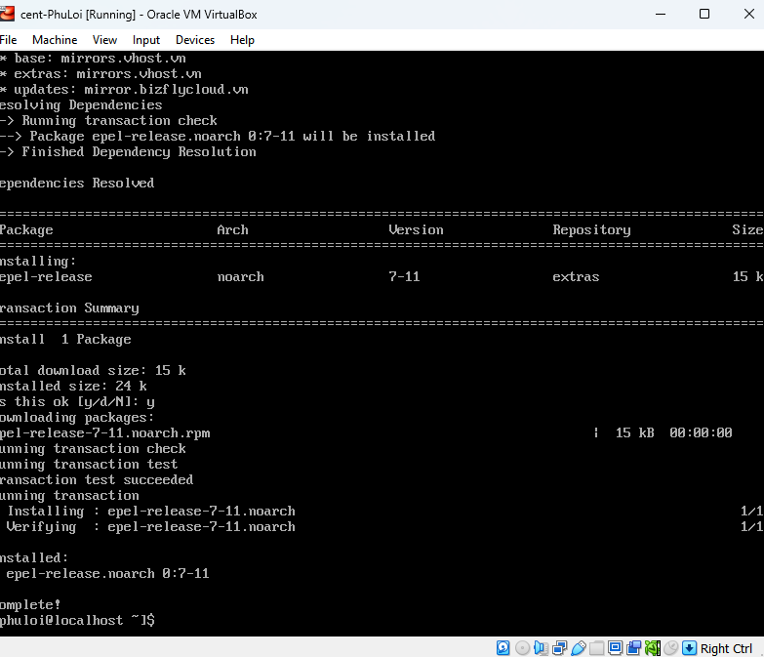

*Sudo yum install fail2ban fail2ban-systemd*

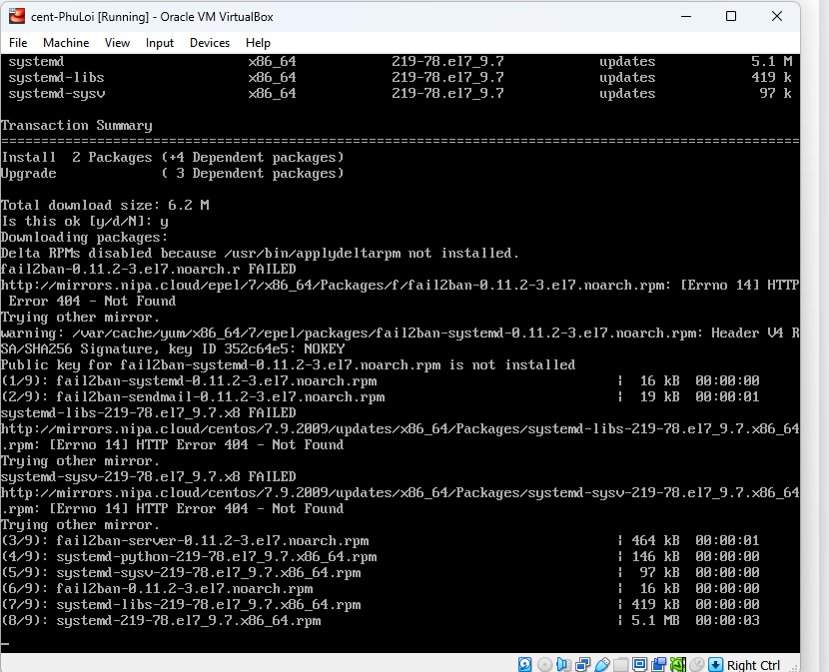

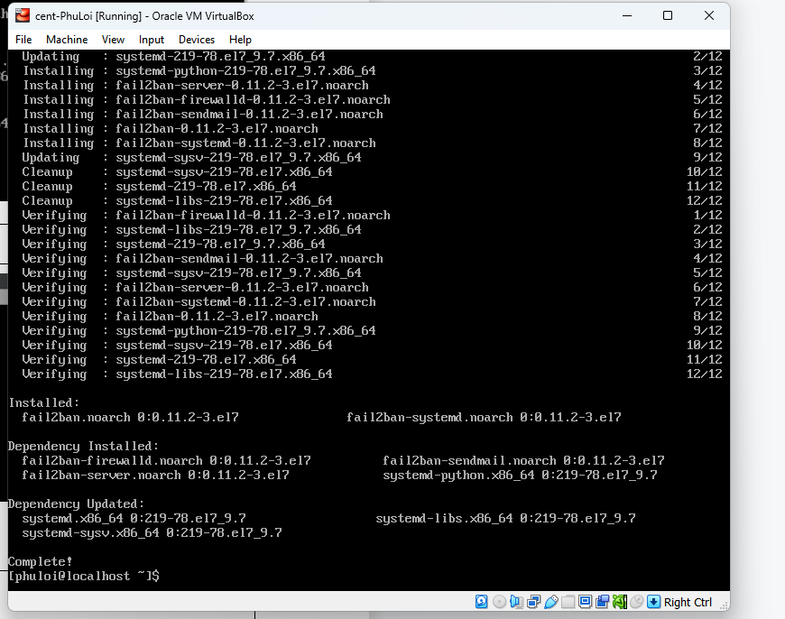

*Sudo vi /etc/fail2ban/jail.d/sshd.local*

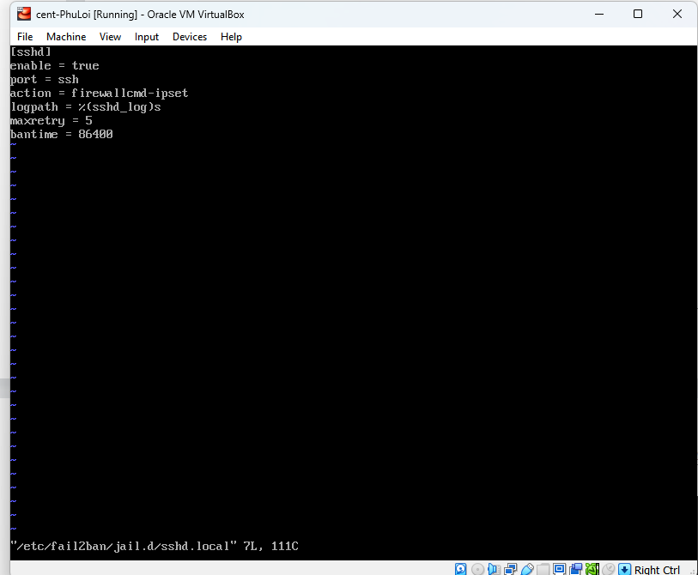

Chạy fail2ban service

*systemctl enable firewalld*

*systemctl start firewalld*

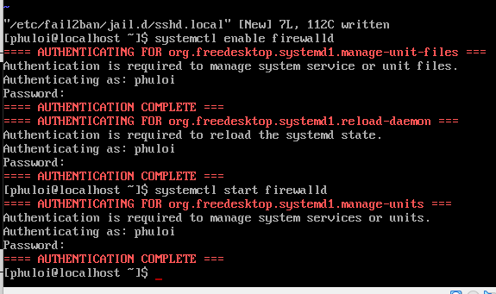

*systemctl enable fail2ban*

*systemctl start fail2ban*

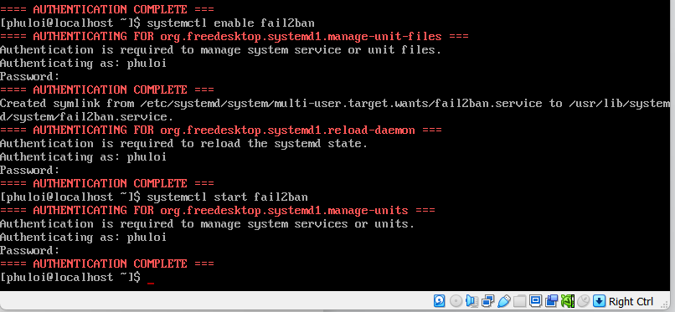

Sau khi kích hoạt fail2ban, ta vẫn có thể ssh vào centOS bình thường với mật khẩu đúng

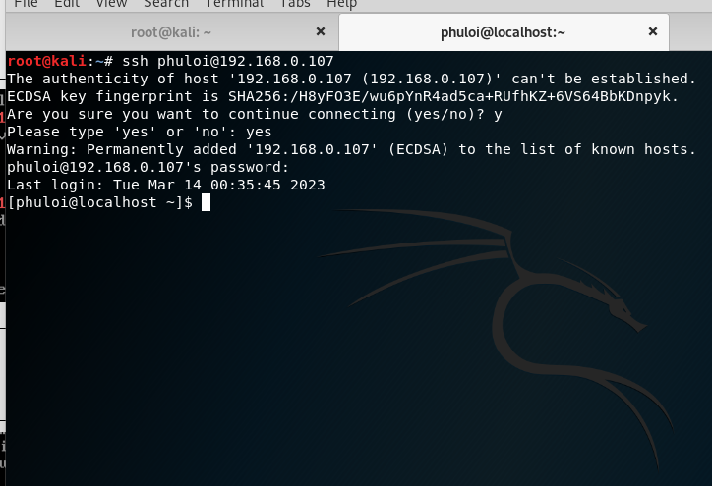

……………………………………………………………………………………………………………………………………………………………………………………………………

* **Dùng công cụ hydra tấn công vét cạn trên dịch vụ SSH của máy chủ CentOS 7 và cho biết kết quả:**

Ta dùng hydra để như trên:

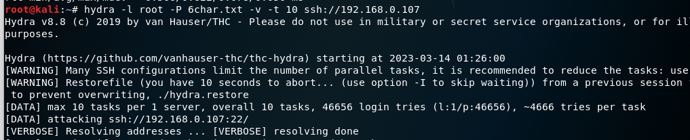

Kiểm tra file log của centOS bằng lệnh

*Sudo cat /var/log/secure | grep ‘Failed password’*

Ta có list:

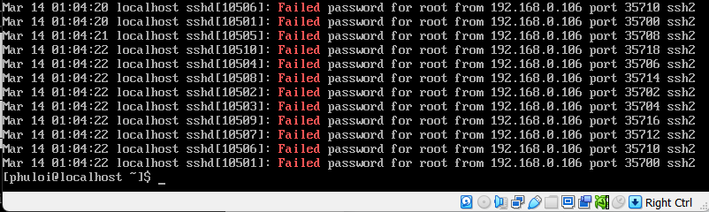

Kiểm tra danh sách IP bị ban bằng lệnh

*Sudo Iptables -L -n*

